Budapesti Műszaki és Gazdaságtudományi Egyetem
Szoftvertechnológia (VIMIAB04)


LAB03: CI és Statikus technikák feladatok
Jegyzőkönyv

Antalics Péter (R29SVR)
2026. október 12-13.

Feladat: GitHub tároló létrehozása
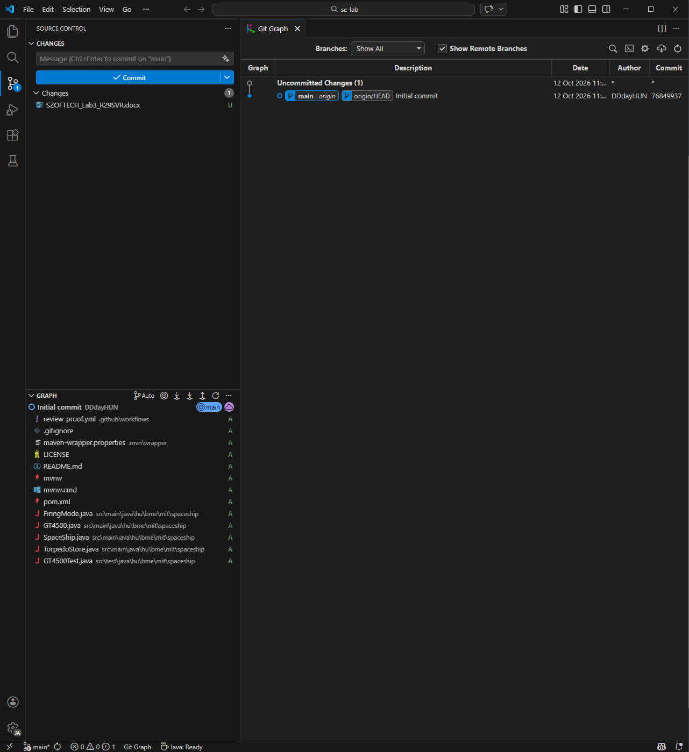

Feladat: CI feladatok (GitHub Actions)
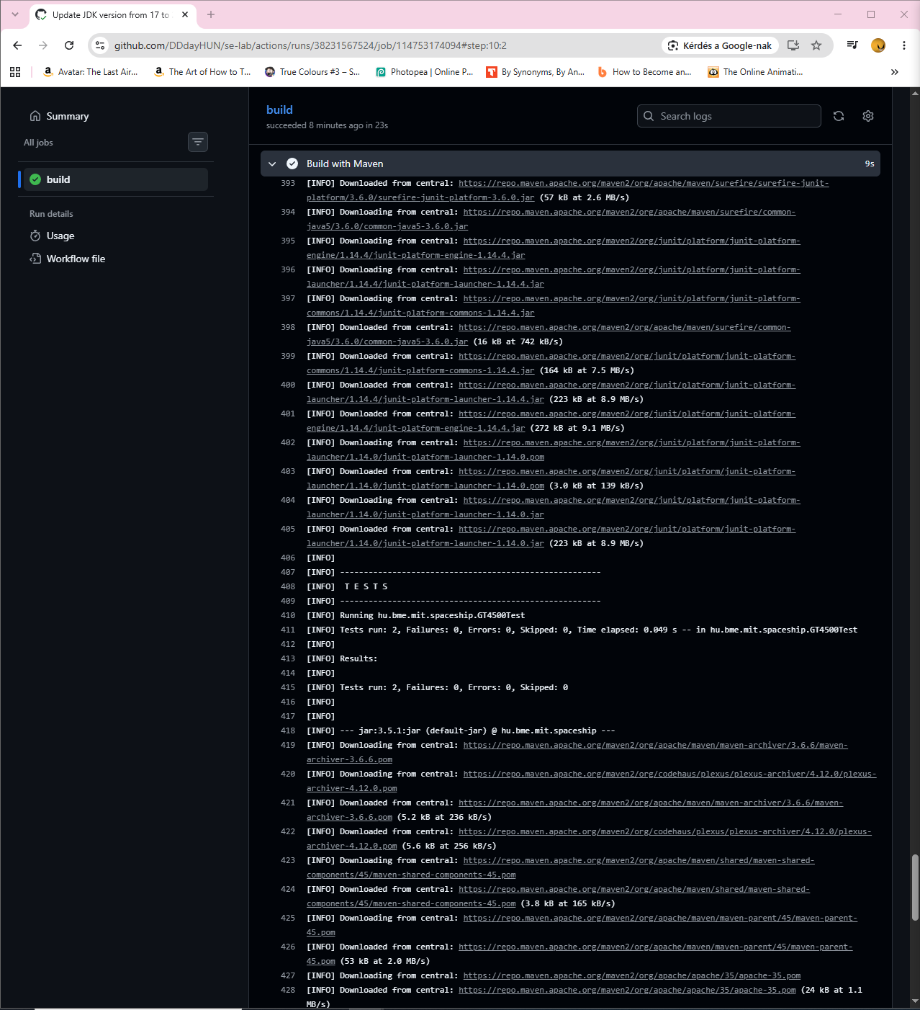

Feladat: Reset és revert

Feladat: Rebase

Feladat: Commitok egyedi másolása

